全医労 女性部ニュース No 270 2012年1月

2011年6月


２０１２年が
幕開けしました
今年は辰年。どんな一年になるのでしょうか。
昨年は３月の東日本大震災で、本当に未曾有の悲しい出来事が起こり、福島では原発問題が大きなうねりとなって日本を越え全世界にも発信し続けています。今から日本をそして世界を担っていくべき子ども達にどのような地球環境を残していくかかが大きな課題となってきています。
独法国立病院機構も今年は正念場の年になります。公務員の賃金引下げ、消費税増税、そして社会保障の充実と地域医療の再生、問題は山積です。
また、看護師問題では「特定看護師」が具体化されていく中で、医行為のあり方について、療養介護事業の中での介助職への医行為の容認など大きく動き始めています。
人口比率から見ても医療・介護を受ける高齢者の数は戦後最高となってきています。にもかかわらず、医療現場の人員不足は慢性的で、支えるべき医療従事者は毎年毎年１０％を切ることの無い離職率。働き続けるには低賃金で過重労働、責任の重さは半端なものではありません。
今、私たちは黙って働き、燃え尽きるの待つのではなく、働き続けるために、そして、医療・介護の充実に向けて声を上げていく時です。
５局長通知を活かして
厚労省から出された５局長通知「看護師等の『雇用の質』の向上のための取り組みについて」を活かすためにも、現場から声を上げていくことが必要です。
龍は架空の生き物ですが、天翔る龍として上昇のたとえとされています。十二支の中で唯一の架空の動物。神獣、霊獣であり、麒麟・鳳凰・霊亀と並ぶ四霊とされています。医療現場にも大きな飛躍をもたらす一年となるような運動をしていきたいと思っています。
「医療・看護を語る会」「働きながらの子育てを考える会」青年は「集まる＋語る＋交流する＝元気になる会」等いろんな場面に応じた話せる会を開催して、交流し仲間を増やしていきましょう。
今年一年が私たちにとって飛翔の一年になることを願って、本部一同、笑顔で頑張りたいと思います。どうぞよろしくお願いいたします。

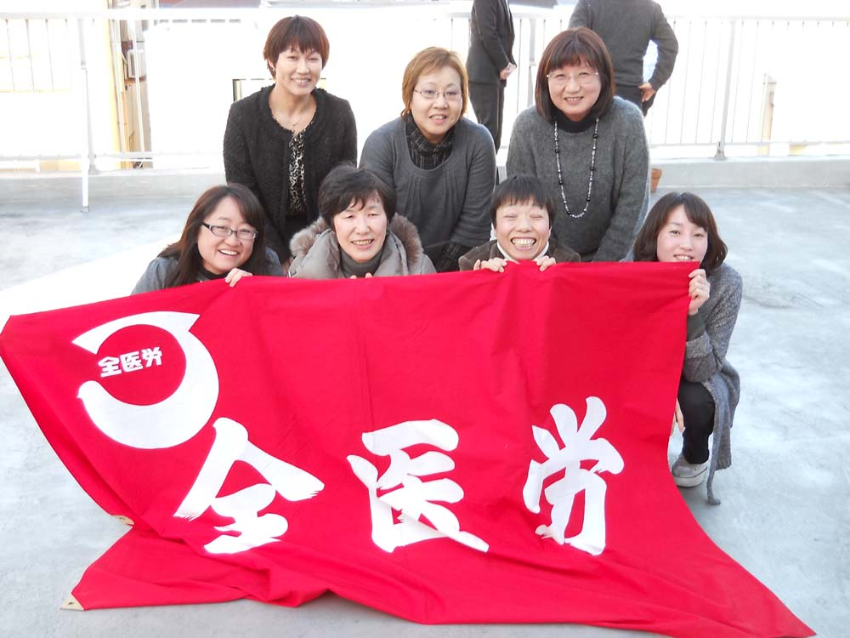

私たちは、心から応援し続けます。若いあなたたちを！
私たちは、心から支え続けます。震災にあった人たちを！
私たちは、みんなと手を結んで一緒に歩んで行きます。今からもこれからも！
全医労本部女性部一同＋医労連中執1名

